Домашнее задание

Задание 1

Создать html-страницу с таблицей. При наведении мышкой на ячейку таблицы, у этой ячейки должен меняться фон. Учтите, что когда мышку уводят с ячейки, то ее фон возвращается к прежнему. Выполнить задание с помощью JS, а не с помощью CSS.

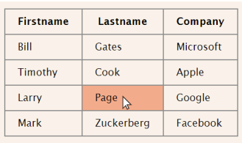

Задание 2

Создать html-страницу с любым содержимым и запретить пользователю выделять текст и вызывать контекстное меню кликом правой кнопки.

Задание 3

Создать html-страницу с кнопкой Like, при нажатии на которую увеличивается счетчик лайков, без перезагрузки страница



Задание 4

Создать html-страницу со вкладками. С левой стороны страницы отображается несколько вкладок, по которым можно переключаться. У каждой вкладки есть свое содержимое, но в один момент

времени отображается содержимое только активной вкладки.

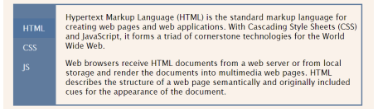

\*\*\* Задачка со звездочкой))

Создать html-страницу «Калькулятор». Реализовать его функциональность.

